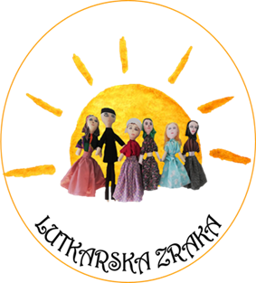
KARLOVAČKA ŽUPANIJA
OPĆINA DRAGANIĆ
Osnovna škola Draganići
Draganići 35
47201 Draganić
047/ 715-196
ured@os-draganici.skole.hr

PRIVOLA ZA OBRADU OSOBNIH PODATAKA
Ja, _______________________________________________
(ime i prezime roditelja/ skrbnika)

svojim potpisom dajem privolu voditelju obrade da može prikupljati i obrađivati osobne podatke mog djeteta

___________________________________________________________, učenika _______ razreda
(ime i prezime učenika) (razred)

_____________________________________________, koje sudjeluje na smotri Lutkarska zraka 2026.
(naziv škole i mjesto)
u svrhe promocije smotre te objave fotografija, audio i video zapisa s održane smotre.
Privola se odnosi na sljedeće osobne podatke djece:
- fotografije,
- audio i video zapise.
Suglasan/na sam da se gore navedeni osobni podaci mog djeteta koriste za (molimo zaokružiti):

1. | Objavu u tiskanim i elektroničkim publikacijama organizatora smotre. | DA | NE
2. | Objavu na internetskim stranicama organizatora smotre te lokalnim medijima. | DA | NE

Sa svim prikupljenim podacima postupat će se sukladno Općoj uredbi za zaštitu podataka (GDPR). Privola se odnosi isključivo na prethodno navedene svrhe obrada navedenih kategorija osobnih podataka učenika koji se prikupljaju i obrađuju za vrijeme njihovog sudjelovanja Natječaju te se navedeni osobni podaci u drugu svrhu ne smiju koristiti.
U _____________________ __________2026.
(vlastoručni potpis roditelja)
______________________________

